КАЗЕННОЕ ОБРАЗОВАТЕЛЬНОЕУЧРЕЖДЕНИЕ ХАНТЫ-МАНСИЙСКОГО АВТОНОМНОГО ОКРУГА – ЮГРА «МЕГИОНСКАЯ ШКОЛА ДЛЯ ОБУЧАЮЩИХСЯ С ОГРАНИЧЕННЫМИ ВОЗМОЖНОСТЯМИ ЗДОРОВЬЯ»

Предмет

Трудовое обучение швейное дело

Интегрированный урок.
швейное дело - математика 5 класс.
.

Тема: «Построение чертежа квадратной салфетки».

Разработал учитель
трудового обучения
С.М.Лебедева и
учитель математики
Г.Н.Касимова

Интегрированный урок 5 класс.

«Построение чертежа квадратной салфетки».

Цель урока:
Систематизация и использование измерительных знаний, умений и навыков, полученных на уроках швейного дела и математики при построении чертежа салфетки.
Задачи урока:
Образовательные:
1.Расширить представления детей о взаимосвязи уроков математики и швейного дела.
2.Учить построению квадрата методом построения прямого угла, используя чертёжный угольник и линейку.
Коррекционно – развивающие:
1.Развивать умение ориентироваться на плоскости листа бумаги.
2.Коррекция логического мышления, на основе упражнений в установлении.
3.Развивать речь обучающихся.
Воспитательные:
1. Воспитание мотивации к учению.
2. Воспитывать аккуратность, ответственное отношение к работе.
Оборудование:
Набор геометрических фигур, карточки «Меры длины», измерительные инструменты (линейки, угольники), смайлики, макет «Солнышко», инструкционная карта.

Ход урока.

1. Организационный момент.
Учитель швейного дела:
Добрый день, всем кто пришёл на наш урок! Давайте, поприветствуем гостей. Поздоровайтесь с ними, улыбнитесь им и друг другу. И с хорошим настроением начнём работать.
Упражнение: Исключи лишнее (Слайд 1)
2.Сообщение темы урока.
Тема нашего сегодняшнего урока записана на доске и звучит так: «Построение чертежа квадратной салфетки».
3. Актуализация.
Это не первый урок по данной теме. Прежде чем мы приступим к построению чертежа, давайте вспомним, о чём мы говорили с вами на прошлых уроках. Опираясь на план анализа изделия, расскажите все, что знаете о салфетке.
План рассказа. (Слайд 2)
1. Название изделия.
2. Где применяется изделие.
3. Форма.
4. Размеры.
5.Детали.
6. Ткань
7. Швы, стежки.
8. Отделка.
Учитель швейного дела:
- Сколько мерок нужно знать, чтобы построить чертёж изделия?
(ответы детей).
(Ди и Ши, мерки на наборном полотне). ( Буквы: Д И Ш И К М О)
- Если мерка длины и ширины одинаковая, какую фигуру мы построим?
(ответы детей).
(Квадрат)
- Откуда вы знаете, что это квадрат?
(ответы детей).
(Мы знаем это из уроков математики).
- Для построения чертежа, нам сегодня понадобятся все знания и умения, которыми вы овладели на уроках математики. Поэтому у нас сегодня в гостях ваш учитель математики Гузалия Наримановна, которая поможет вам.
Учитель математики:
- Здравствуйте уважаемые гости. Не удивляйтесь, увидев меня на уроке швейного дела. Преподавание математики очень тесно связано со многими учебными предметами. И уроки трудового обучения не исключение. Знания, полученные на моих уроках, вы очень часто применяете на уроках труда. На примере сегодняшнего урока мы совместно со Светланой Михайловной покажем вам тесную связь уроков математики с уроками швейного дела.
А вы в свою очередь, продемонстрируете нашим гостям свои знания и умения, которые будут оцениваться смайликами. В конце урока подсчитаем количество смайликов, которые вы заработали, и вы сможете оценить степень своей работы на уроке.
- Давайте начнём урок с небольшой разминки. (Слайд 3)
(На рабочем месте у каждого ребёнка лежит белый лист бумаги, набор геометрических фигур различных цветов).
- Перед вами геометрические фигуры, назовите их, пожалуйста.
(ответы детей).
Возьмите красный круг и положите его на середину листа.
Возьмите жёлтый квадрат и положите его в левый верхний угол.
Возьмите зелёный прямоугольник и положите его в правый нижний угол.
Возьмите синий треугольник и положите его в левый нижний угол.
Какой угол остался пустой?
- Посмотрите на мой образец. (Слайд 4)
У кого такой же – поднимите руку, у кого не так – исправьте ошибки.
( Дети выполняют самопроверку).
- Молодцы! Вы справились с заданием и показали, что вы хорошо ориентируетесь на плоскости.
- А какие меры измерения использовали при построении данных геометрических фигур? (Слайд 5)
Выберите нужные меры измерения. (ответы детей).
- Назовите меры длины. (Ответы детей)
- Расставьте меры длины в порядке возрастания их величины. (Слайд 6)
(км, м, дм, см, мм) (Работа с карточками «Меры длины»).
- Каким соотношением связаны между собой см и мм?
(1см = 10 мм)
- Какой инструмент мы используем для измерения длины?
(ответы детей). (Слайд 7)
- Что на ней изображено? (ответы детей: деления см и мм).
- Мелкие деления - мм.
Расстояние от одной большой отметки до следующей, обозначенные числами, называется сантиметр.
- Сколько см на вашей линейке?
(ответы детей).
-Давайте вспомним правила пользования линейкой?
(ответы детей).
- Правильно. Чтобы измерить длину стороны, необходимо приложить линейку так, чтобы начало отрезка совпадало с отметкой 0 на линейке.
- Начертите на листе отрезок, равный стольким сантиметрам, сколько вам лет. Подпишите его длину.
Выполните взаимопроверку.
- Какие геометрические фигуры изображены на слайде – углы. (Слайд 8)
- Назовите виды углов. (Острый, тупой, прямой)
- Как определить вид угла? Ответ: с помощью чертёжного угольника.
- У вас на партах лежат геометрические фигуры. Найдите и покажите только те фигуры, у которых есть прямые углы (ответы детей). Приклейте.
- Какие две фигуры имеют все прямые углы? (квадрат, прямоугольник) - Покажите на своих угольниках прямой угол. Что нужно сделать, чтобы проверить, что углы действительно прямые? (ответы детей).
(Наложить прямой угол угольника, нужно совместить вершину и одну сторону угла с вершиной и стороной прямого угла на угольнике).
- Где у нас в классе есть прямые углы? (угол доски, салфетка, книжки, угол стола, полочки, угол комнаты, угол на потолке и т.д.)
- С помощью угольника удобно не только определять прямые углы, но главное – строить их. Построим прямой угол. Проверьте правильность построений.
- Вы хорошо поработали и, наверное, немного устали. Перед тем как приступить к дальнейшей работе проведём небольшую разминку.
5. Физкульминутка (Слайд 9 -11)
Сколько точек будет в круге,
Столько раз поднимем руки.
Сколько уголков зелёных,
Столько выполним наклонов,
И присядем столько раз,
Сколько квадратов у нас.
На носочки встанем,
Потолок достанем.
И тихонько сядем.
6. Практическая работа с инструкционной картой. (Слайд 12)
Учитель швейного дела:
-Итак, вы повторили весь необходимый нам объём знаний. Вернёмся к теме нашего урока. Приступим к построению чертежа, поэтому вам нужно быть внимательными и соблюдать аккуратность в работе.
- Для работы нам понадобятся: измерительные инструменты: линейка и угольник, а также карандаш, ластик. Проверьте их наличие на ваших рабочих местах. Не забывайте, что организация рабочего места влияет на вашу работоспособность.
Чтобы сориентироваться на листе бумаги, потренируемся находить нужный нам угол. Я показываю, а вы его называете. (ответы детей).
(Правый нижний, правый верхний и т.д.) (Слайд 13)
- Поставьте точку в левом верхнем углу. С него мы и начнём работать. Обратите внимание на инструкционную карту (Приложение 1). В первой графе указана последовательность шагов. Во второй графе описано, что мы будем делать, а в третьей – показано направление выполнения построения. В четвёртой графе - ход работы. Последняя графа подсказывает, какой инструмент нам удобно использовать при выполнении данной операции. Инструкцию читаем построчно. Смайлик продолжает оценивать вашу работу.
(Дифференцированная работа по инструкционной карте).
7.Техника безопасной работы с ножницами.
Учитель швейного дела:
- Закончили работу, положили инструменты. Перед тем, как вырезать чертёж, вспомним правила безопасной работы с ножницами (ответы детей).
Правила техники безопасности при работе с ножницами. (Слайд 14)
1. Не держи ножницы концами вверх.
2. Не оставляй ножницы в открытом виде.
3.Клади ножницы на стол так, чтобы они не свешивались за край стола.
4. Подавай ножницы товарищу кольцами.
Не забывайте, что лезвия ножниц разводят полностью, чтобы не было зубчиков.
8.Взаимопроверка и оценка выполненной работы.
Учитель швейного дела:
(Выполняется взаимопроверка ).
- А теперь обменяйтесь своими выкройками (чертежами), для того чтобы проверить правильность выполнения задания. Требования, предъявляемые к вашей работе, написаны на доске.
Требования, предъявляемые к работе. (Слайд 15)
1. Все углы прямые.
2. Стороны ровные, одинаковые по длине.
- Подумайте, какие ошибки были сделаны, и какую оценку вы хотели бы поставит. Смайлик продолжает следить за вашими успехами.
9.Подведение итогов урока.
Учитель математики:
- Вы хорошо поработали. Настало время подвести итог урока. Ваши знания и умения нам помогал оценивать наш гость – Смайлик. Посчитайте количество полученных смайликов.
(Учителя оценивают работу учащихся на уроке, выставляют оценки).
- Смайлик очень обрадовался вашим оценкам и засветился как солнышко. Что бы вы дорисовали Смайлику, чтобы он стал похож на солнышко? (ответы детей).
- Лучики лежат на ваших партах. Выберите лучики с теми математическими знаниями и умениями, которые вы сегодня применяли на уроке, давайте их прочитаем:
(ответы детей).
- умение ориентироваться на плоскости листа бумаги
- умение пользоваться линейкой, угольником;
- умение чертить;
- знание мер длины;
- знание геометрических фигур.
Прикрепите свои лучики к Смайлику, который вы видите на доске. Посмотрите, какой замечательный смайлик-солнышко у нас получился. (Слайд 16)

Учитель швейного дела:
- Сегодня на уроке мы в очередной раз убедились, что математика очень важная и практическая наука, она тесно связана с уроками швейного дела и не только с ними, а также со многими другими учебными предметами.
Благодарим всех за активную работу на уроке. Спасибо, молодцы.
(Слайд 17)

Слайд 1
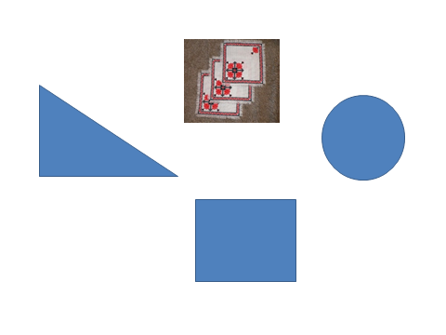

Слайд 2

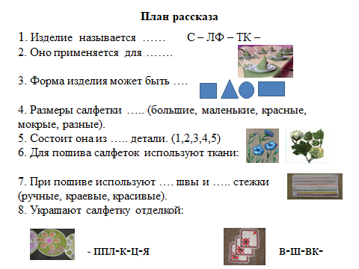

Слайд 4
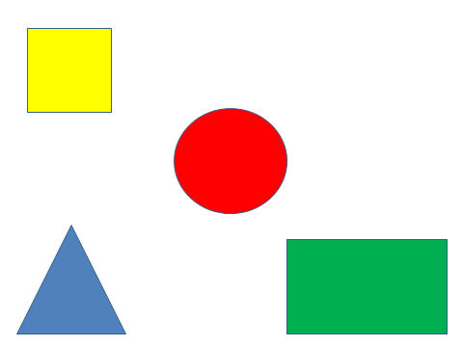

Слайд 5
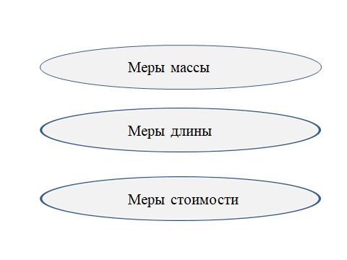

Слайд 6
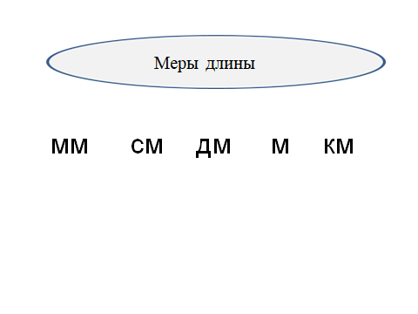
Слайд 7

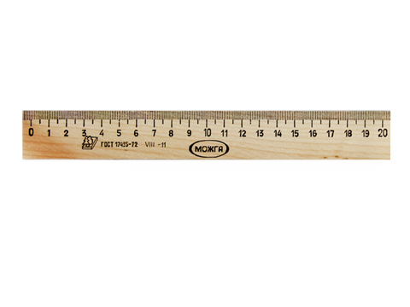

Слайд 8
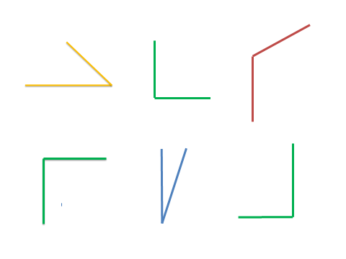

Слайд 9
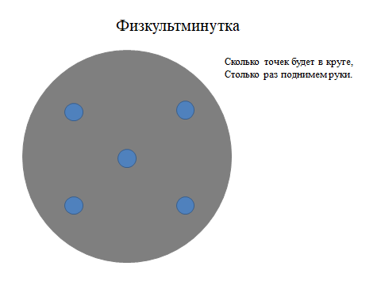

Слайд 10
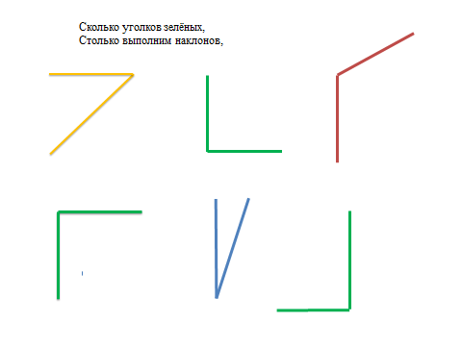

Слайд 11

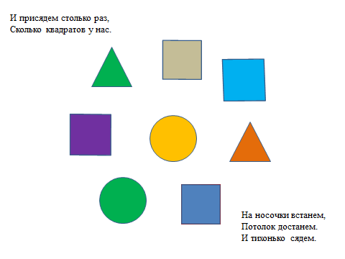

Слайд 13
Приложение 1

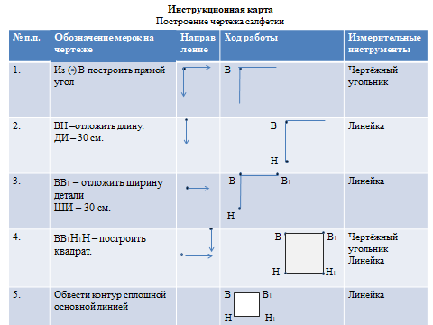

Слайд 14
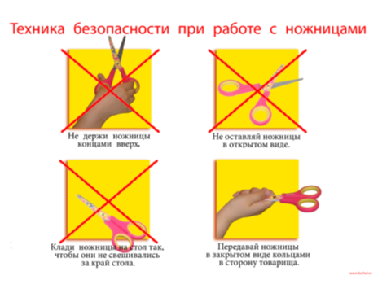

Слайд 15
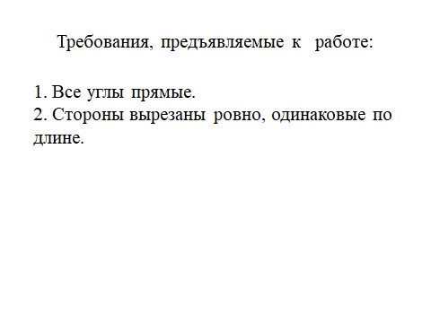
Слайд 16

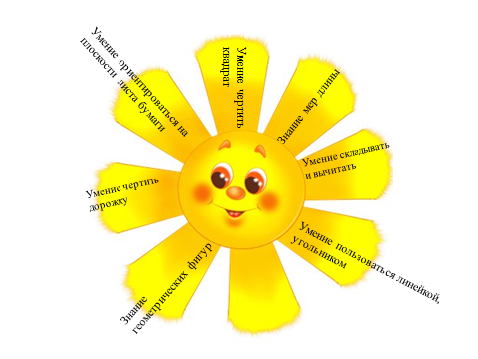

Слайд 17

